Размещение оцениваемых ресурсов

Краткая инструкция

- Открываем курс для редактирования.
- Добавляем элемент курса «Задание».
- Вводим название задания.
- Вводим краткое содержание задания либо копируем вопросы из заготовленного за ранее файла.
- Устанавливаем ограничения по времени. Заполняем дополнительные поля.
- Определяем максимальный балл, методы оценки и отзывов.
- Просматриваем оценки, выставленные по данному заданию.

Подробная инструкция

Для контроля знаний в системе MOODLE.ENU используются различные элементы. Одним из таких элементов является «Задание». Для того, чтобы использовать данный элемент необходимо открыть курс для редактирования.

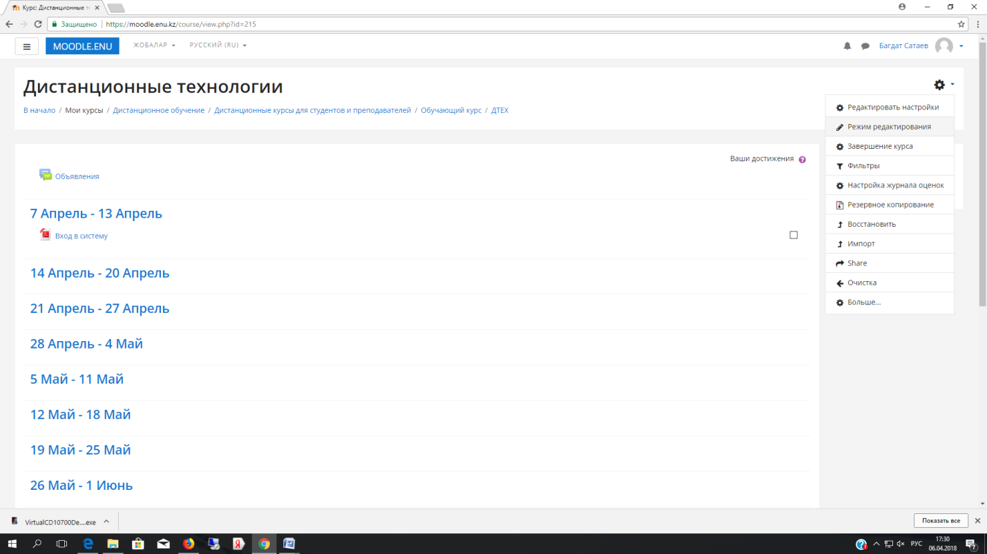
Режим редактирования

После открытия курса для редактирования появиться кнопка добавления элементов. Нажимает на кнопку «Добавить элемент или ресурс» и появившемся окне выбираем пункт «Задание».

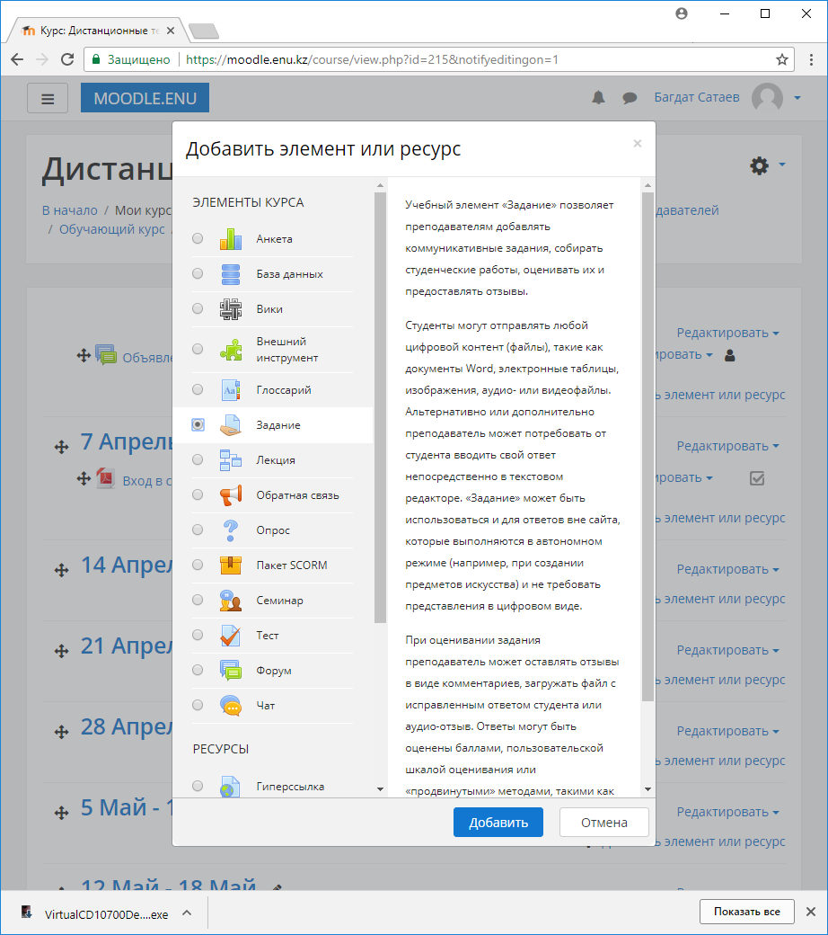
Элемент «Задание»

После этого открываем файл с заданием для выполнения. Для примера возьмем задание с имеющейся методички. Контрольные задания размещены в текстовом документе, копируем текст задания.

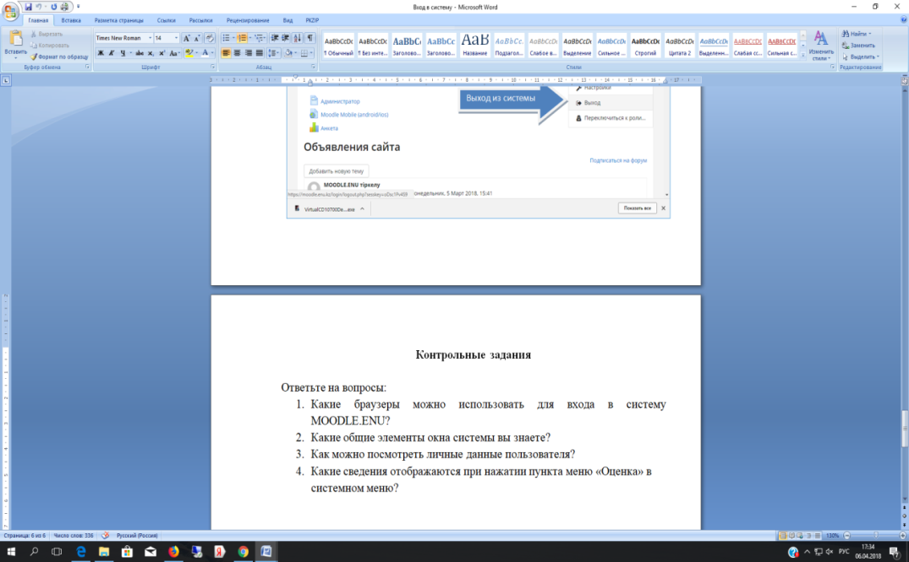

Вставляем скопированный текст в окно MOODLE. Так же заполняем дополнительные поля.

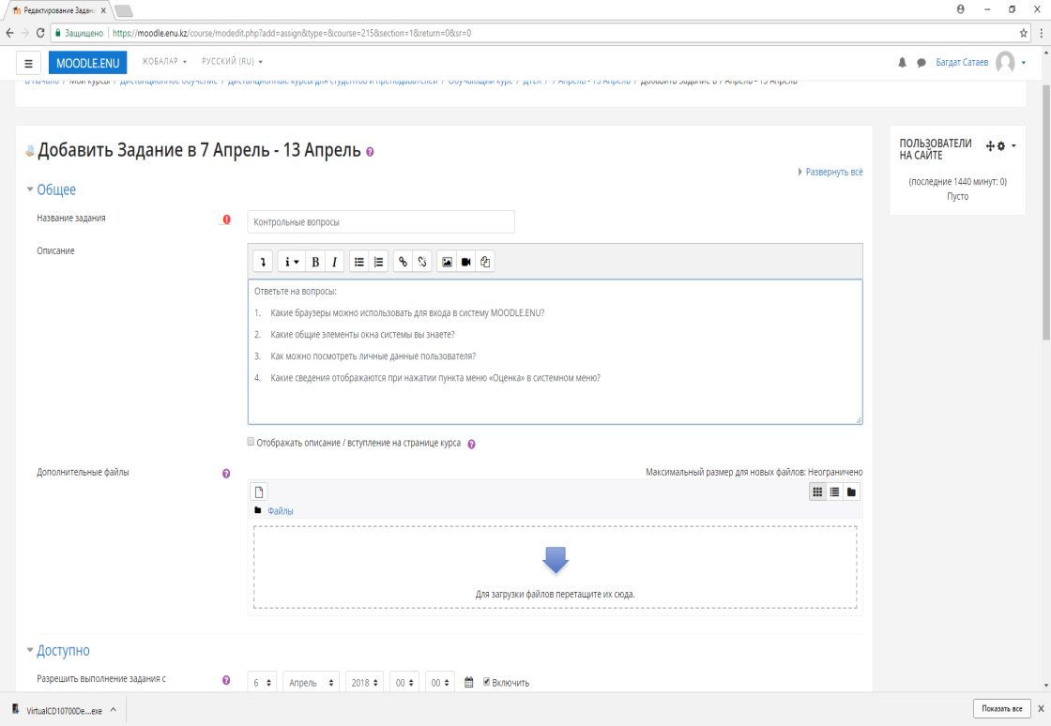

Во многих случаях ставиться ограничение по времени для выполнения задания. Это выполняется через вкладку «Доступно», расположенного ниже основных параметров.

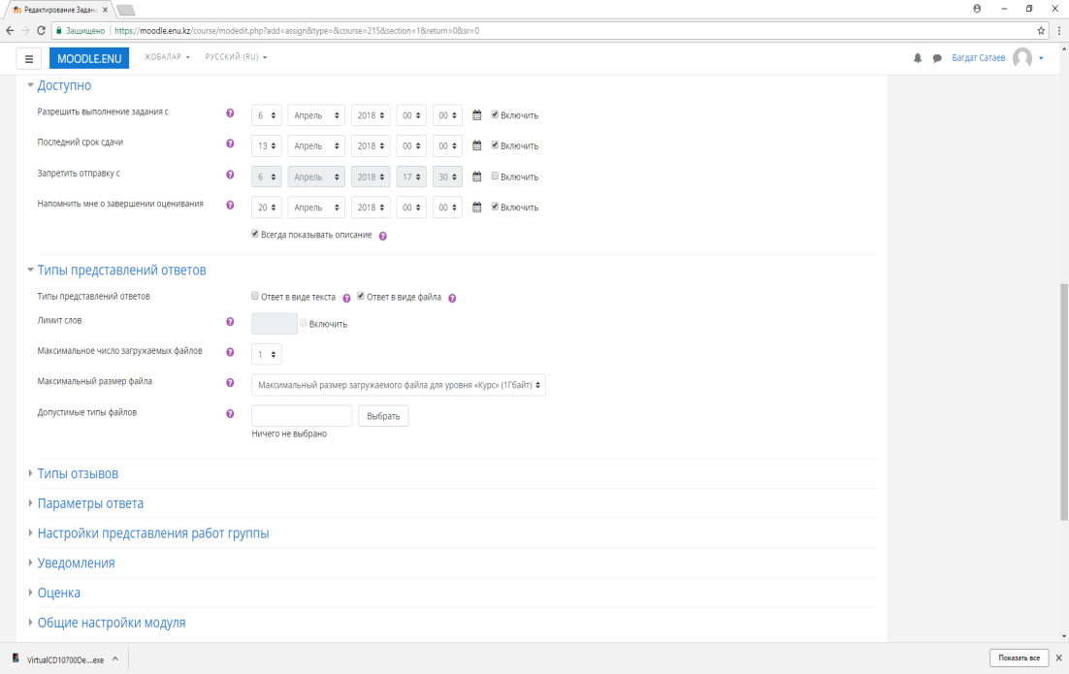

После ввода всех основных и дополнительных параметров необходимо сохранить и вернуться к курсу.

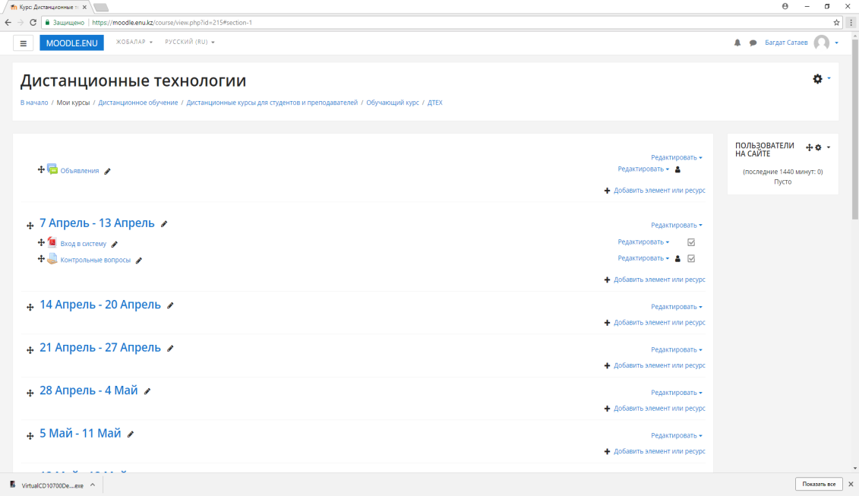

После размещения оцениваемого ресурса во вкладке «Оценки» появится дополнительное поле с информацией о выполненных заданиях и об оценках.
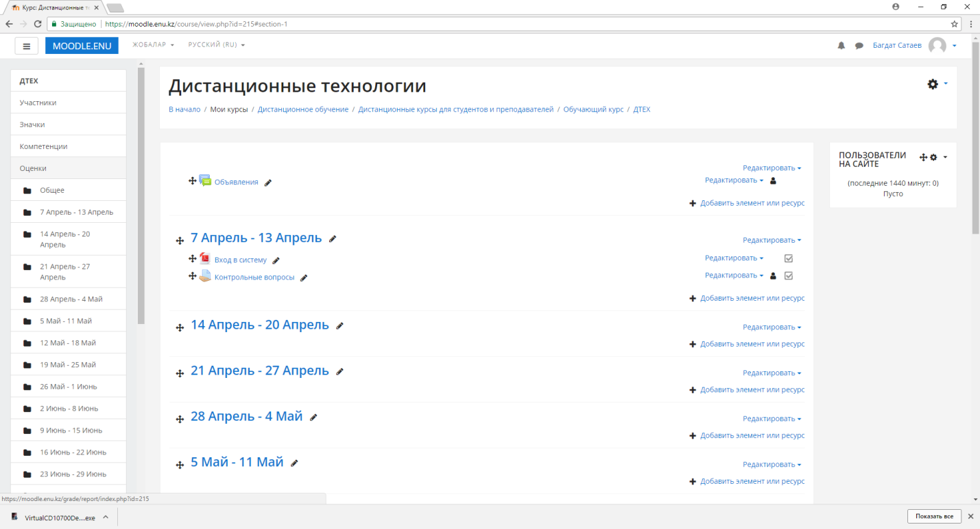

Информация предоставляется в виде таблицы со списком записанных на курс студентов.

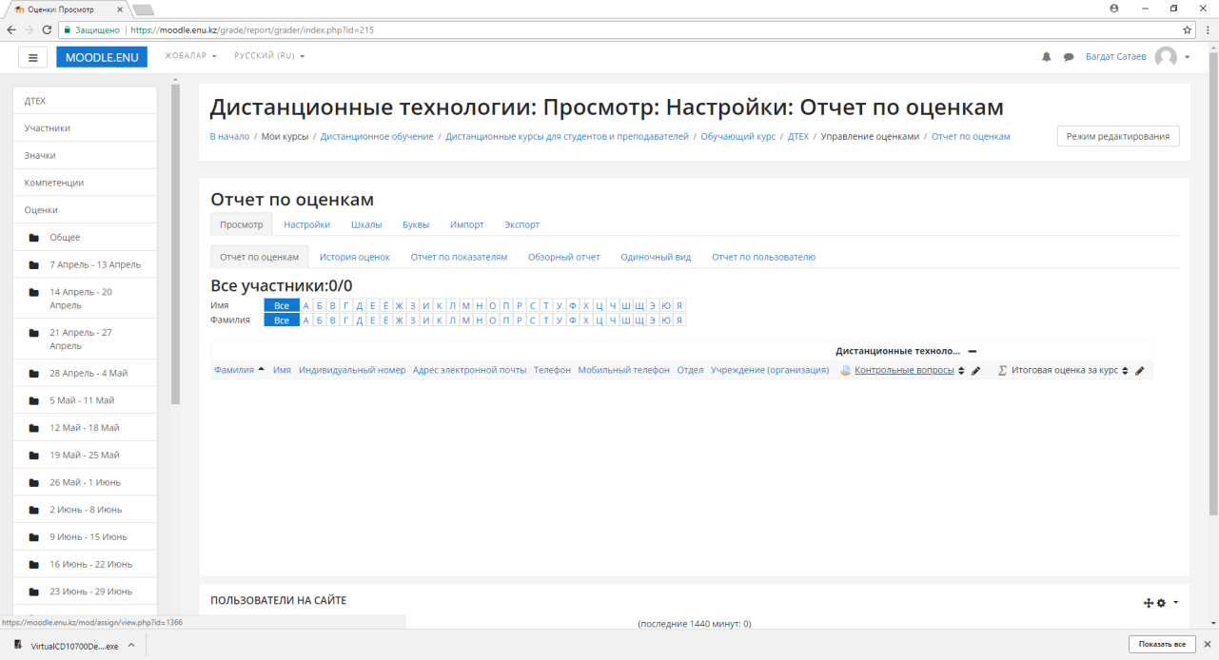

Контрольные задания
- Где расположена вкладка добавления элемента курса «Задание»
- Какой параметр задания вводится в первой строке?
- Для чего применяется элемент курса «Задание»?
- Какие ограничения можно выставить для элемента курса «Задание»?

